设计要求：

1. 输出电压 380VDC
2. 最大输出功率 9000W
3. 输入电压 187-260VAC / 50-60 HZ

4、开关频率 20KHZ

设计

Cicomp = 1000PF;

C

Rcv = 13K

Ccv1 = 100000PF

Ccv2 = 10000pf



开发中问题：

1. 样板测试，在空载或者负载1KW时，VFB电气脚稳定在4.6V，非理论上的5V；
2. 调试时，强制把VFB电点拉到5V，第8脚gate关闭输出；

180度波形全图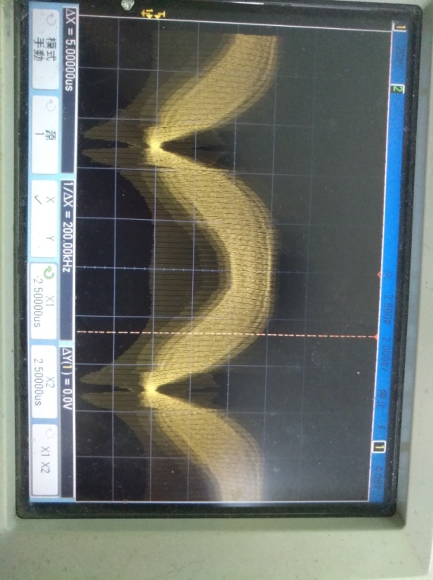

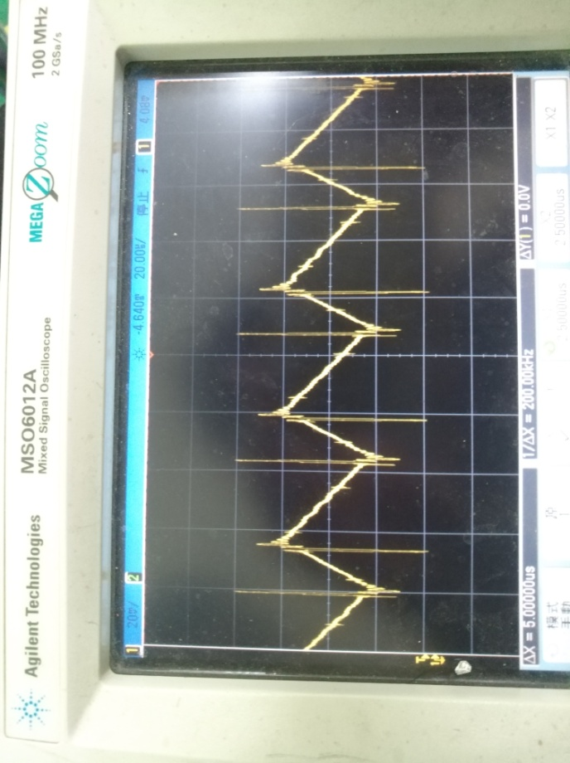

45度时纹波波形图

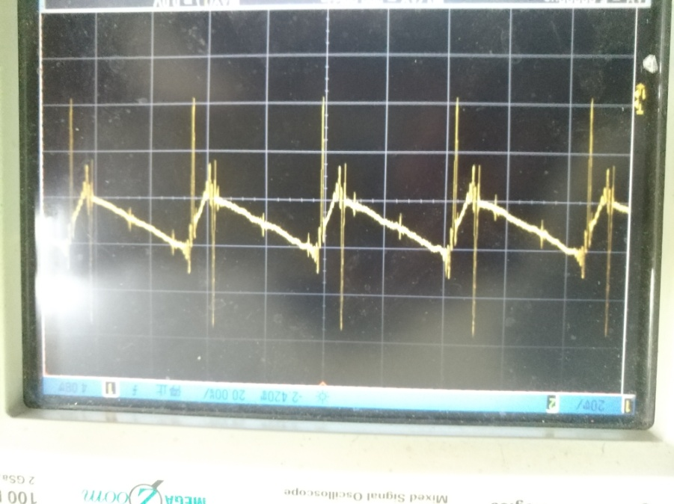

90度时纹波波形图（顶峰）